**Klasa III**

Zadania do klasy III

11-15.05.2020 r.

11.05.2020 r. pon:

Temat: Magiczne przedmioty. Podr. pol.-społ str. 38-39, ćw. pol-społ str. 68 zad. 4 i 5

Wych-fiz – Ćwiczenia gimnastyczne z wykorzystaniem domowych przyborów.

Ćw. mat-przyr str. 62 zad. 1 i 2

Ćw. mat-przyr str. 60-61 zad 1

12.05.2020 r. wt.:

Temat: Pomysłowi pisarze. Ćw. pol-społ str. 69 zad. 1

Ed. muz – Napisz w zeszycie od nut 5 przykładów kompozytorów i tytułów muzyki filmowej dla dzieci.

Ćw. mat-przyr str. 63 zad 1

Kółko czytelnicze - Jak sobie umilić podróż. Przeczytaj fajną książkę.

13.05.2020 r. śr.:

Temat: Nasz pasje. Podr. pol-społ str. 40-41, ćw. pol-społ str. 70-71 wykonaj 3 dowolne zadania

Ed. plast. – podr. pol-społ str. 50-51 wykonaj obraz według wzoru

Liczę - zeszyt zad. mat. – str. 53 zad. 2 i 3

Ed. info. – Wykonaj 4 kolejne zadania z płyty do informatyki.

14.05.2020 r. czw.:

Temat: Ćwiczenia dykcyjne. Ćw. pol-społ str. 73 zad. 1,2,3

Wych-fiz – Zabawy ruchowe przy muzyce

Ed. tech. – Przygotuj rekwizyt do przeczytanej książki z kółka czytelniczego.

15.05.2020 r. pt.:

Temat: Jak powstaje film? Podr. pol-społ str. 42-43, ćw. pol-społ str. 74-75 zad. 1 i 2

Wych-fiz- Wykonaj piętnastominutową rozgrzewkę

Liczę – zeszyt zad. mat. – str. 56 zad. 1

Ćw. mat-przyr. str. 68 zad. 1

E-mail: [alinalapaj@poczta.onet.pl](mailto:alinalapaj@poczta.onet.pl)

Nr. Tel: 880333172

**RELIGIA - KLASA III**

12.05.2020 **- MÓJ CZYNNY I ŚWIADOMY UDZIAŁ WE MSZY ŚWIĘTEJ**

<https://view.genial.ly/5eb5b1918c034e0d162d3c49/interactive-image-interactive-image>

14.05.2020 - **ŚWIĘTA ZOFIA – PATRONKA PARAFII SŁAWOSZEW**

<https://view.genial.ly/5eb538832c3ba90db0755672/interactive-image-interactive-image>

KLASA 3, JEZYK ANGIELSKI, 11.05.2020 – 17.05.2020

**TEMAT: Opisujemy, co znajduje się w danym miejscu. Pytamy o dany sklep i udzielamy informacji o tym, gdzie znajduje się sklep lub sklepy tego typu. Słuchamy, czytamy i oceniamy historyjkę.**

1. W tym tygodniu kluczowe będą: opisywanie, co znajduje się w danym miejscu używając konstrukcji „there is/are” oraz słuchanie i czytanie historyjki.
2. Bardzo ważna rzeczą w tym tygodniu będzie wytłumaczenie dzieciom na czym polega konstrukacja „there is / are”. Mianowicie w uproszczeniu wygląda to następująco:

„There is”, albo w skrócie „there’s” oznacza „jest, znajduje się i używamy tego, gdy mówimy o jednej rzeczy

Np. **There’s a bookshop on the street.** – Na ulicy znajduje się (jedna) księgarnia.

„There are” oznacza „są/ znajdują się i używamy gdy mówimy wielu rzeczach

Np. **There are two toy shops on the street.** – Na ulicy znajdują się dwie księgarnie

1. Przechodzimy do podręcznika. Otwieramy go na stronie 53 i odtwarzamy nagranie (CD3 ścieżka 8), zatrzymując je po każdej zwrotce. Dzieci nazywają sklepy wymienione w każdej zwrotce i wskazują je, wspomagając się ilustracjami.

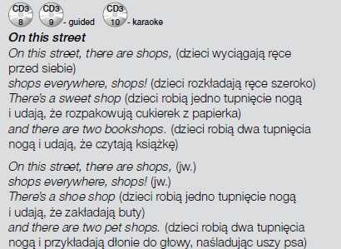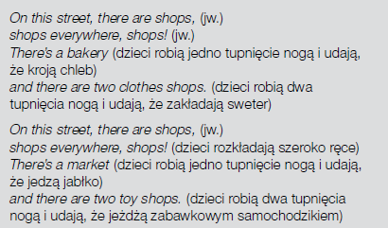

1. Przechodzimy do zadania 2. Uczniowie czytają zdania i wybierają jedną z opcji „’s’ albo „are”. Przypominam:

„’s” – dla jednej rzeczy

„are” – dla wielu rzeczy

ODPOWIEDZI: 1. There are three clothes shops.

2. There’s a supermarket.

3. There’s a pet shop.

4. There are two toy shops.

1. Uczniowie mogą poćwiczyć sobie konstrukcje “there’s/ there are” mówiąc na jakich ulicach znajdują się poszczególne sklepy.

Np. There is a supermarket on Bell Street

There are two sweet shops on New Street

Model zdania jest następujący:

**There’s / There are + (nazwa sklepu/nazwy sklepów) + on (nazwa ulicy)**

1. Przechodzimy do historyjki. Otwieramy podręcznik na stronach 54 i 55. Uczniowie czytają historyjkę oraz słuchają nagrania (CD 3 ścieżka 13 oraz 14). Odtwarzamy nagrania, a uczniowie podczas słuchania powinni wskazywać odpowiednie obrazki.

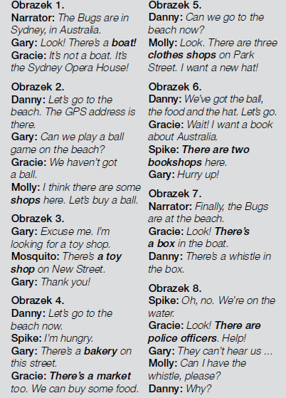

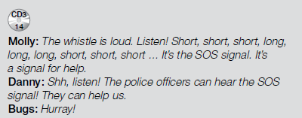

1. Upewniamy się czy dzieci zrozumiały historyjkę. Robaczki dotarły do Sydney w Austraii. Używając nawigacji docierają do różnych sklepów w celu zakupienia poszczególnych produktów: do sklepu z zabawkami w celu kupienia piłki, do piekarni i na targowisko w celu kupienia jedzenia, do sklepu z ubraniami w celu kupienia kapelusza. Następnie wybierają się na łódkę, gdzie znajdują gwizdek w pudełku. Gdy robaczki są w niebezpieczeństwie nadają sygnał SOS i zwracają tym uwagę Policji, która pomaga im wydostać się na brzeg.
2. Dzieci liczą (po angielsku) od 10 do 100 (dziesiątkami) i mówią jak bardzo historyjka im się podobała:

-The story is OK. – średnia

- The story is great. – dobra

- The story is fantastic. – świetna

1. Uczniowie przechodzą do zeszytu ćwiczeń i wykonują ćwiczenia na stronach 51 i 52

Zdjęcie zadania w zeszycie oraz ćwiczeniach proszę wysyłać na [tomaszurbaniakangielski@gmail.com](mailto:tomaszurbaniakangielski@gmail.com) do niedzieli 17.05.2020.

1. Nagrania znaleźć można na <https://www.macmillan.pl/strefa-ucznia>

Klikamy na „Szkoła podstawowa klasy 1-3”, następnie „Bugs Team 3 Reforma 2017” i wybieramy „Pobierz” przy „Pupil's Audio CD3”.

lub na: [https://drive.google.com/open?id=13Gcq5kQ5YhzBQmVtr_x2VHcNAJADGenq](https://drive.google.com/open?id=13Gcq5kQ5YhzBQmVtr_x2VHcNAJADGenq%20) (piki ściągamy na dysk, rozpakowujemy i odtwarzamy)

Jeżeli pojawią się problemy z pobraniem nagrań, bardzo proszę napisać maila na [tomaszurbaniakangielski@gmail.com](mailto:tomaszurbaniakangielski@gmail.com) i prześlę potrzebne nagrania.

W razie jakichkolwiek pytań, problemów proszę o kontakt email: [tomaszurbaniakangielski@gmail.com](mailto:tomaszurbaniakangielski@gmail.com), lub poprzez Skype- login: tomaszurbaniakangielski, telefon: 575-692-535